TECHNICAL REPORT

既存ツールPANDAの課題を踏まえた
「Watashi」の設計・実装・検証
  - 安全性・認可・監査性・運用性向上のアプローチ
PANDA：既存ツール ／ Watashi：後継ツール
評価基準日 2026年8月31日
対象 Watashi 作業ツリー（基点コミット e788422）

概要
社内の共有ファイルを扱う既存ツールPANDAについて、提案時の内部資料では、通信が平文HTTPであること、利用者ごとに参照・更新可能な範囲を分けられないこと、ユーザー登録や権限付与、操作履歴の確認に手作業を要することが課題として整理されていた。そこで、既存のServer Message Block（SMB）ファイルサーバーを置き換えず、その手前に認証・認可・監査を集約する制御層を設ける後継ツールとしてWatashiを設計・実装した。
WatashiはWindows Presentation Foundation（WPF）クライアント、中央サーバー、共有ライブラリ、必要に応じて隔離ネットワークへ到達するAgentから構成される。中央サーバーは利用者認証、共有・サブパス・操作種別単位の認可、暗号化されたSMB資格情報の保持、操作監査を担う。ファイル操作は中央サーバーから直接SMBへ接続するDirect経路、Agentを一台介する経路、Agentを二段に連ねる一段Gateway経路のいずれかへ振り分ける。転送はセッション、オフセット、チャンクおよびファイル全体のハッシュを用いて再開と完全性確認を行う。
2026年8月31日の作業ツリーでソリューションをビルドした結果、警告0件、エラー0件で完了した。xUnit自動テストは704件が合格し、失敗・スキップはいずれも0件であった。一方、手動検証表245項目の状態は、済90件、一部済61件、未実施91件、注意付き2件、分類外1件である。実SMB環境、配布環境、画面操作、性能条件を要する確認が残っており、自動テストの合格だけで本番適合性を結論づけることはできない。また、仕様書と現行実装の間には、転送チャンク上限、ファイル上限、クライアントから提供する機能、バックアップ運用などの差異が確認された。
以上から、WatashiはPANDAで認識されていた課題に対する制御機構を実装し、認証・認可・転送・監査の主要な境界条件を自動テストで確認できる段階にある。ただし、実環境における全経路の機能同等性、Agent障害時の応答伝播、監査ログの配送保証、同時利用時の性能、運用工数の削減量については部分確認または未確認である。本番移行の判断には、代表部署でのProof of Concept（PoC）、実SMB・証明書・ClickOnce配布を含むEnd-to-End（E2E）検証、負荷試験および復旧訓練が必要である。

目次
1. 序論 4
2. 要求と開発経緯 6
3. 設計方針と全体構成 9
4. 主要機能の実装 12
5. 検証方法 17
6. 結果 19
7. 考察 22
8. 結論と今後の課題 25
参考文献 26
付録A 要求―実装―検証の対応 28
付録B 提出前チェック 29

1. 序論

1.1 背景
企業内では、文書、設計データ、申請資料などをWindowsファイルサーバー上の共有フォルダーで管理することが多い。SMBはネットワーク越しにファイルやディレクトリを読み書きするためのプロトコルであり、Common Internet File System（CIFS）はSMBの一つの方言として位置付けられる[E1]。本レポートでは、現行実装がSMB2/3を扱うことを踏まえて原則として「SMB」と表記し、既存資料名や従来の呼称を説明するときに限って「CIFS」を用いる。
本開発以前から社内で利用されていたファイルアクセスツールをPANDAと呼ぶ。PANDAに関する提案資料では、第一にクライアントとサーバー間の通信がHTTPであり、通信路の保護を強化する必要があること、第二に利用者ごとのフォルダー範囲と操作権限を分離できないこと、第三に利用者登録、権限設定、ログ調査、配布更新などの運用が手作業に依存することが課題として示されている[I1]。これらは本レポートで新たに実測したPANDAの性能値ではなく、Watashiの企画時に関係者が整理した課題認識である。したがって、後述の比較では、PANDAの課題を開発要求の出発点として扱い、定量的に未測定の工数削減を既成事実とはしない。
Watashiは既存のSMBファイルサーバーを置換する製品ではない。社員PCとファイルサーバーの間に、認証、最小権限、通信経路の選択、資格情報の秘匿、監査記録を実施する「安全な入口」を追加するものである[I2]。この位置付けにより、既存の共有フォルダーやサーバー運用を残しつつ、利用者へSMB資格情報を直接配布しない利用形態を実現する。

1.2 目的
本レポートの目的は、PANDAで認識された課題をWatashiがどのような要求へ変換し、どのような設計・実装で対応したかを明らかにすることである。さらに、現在得られるコード、仕様、ビルド、自動テスト、手動検証の証拠を用いて、設計上期待する性質がどこまで確認できているかを評価する。
評価課題を次の六点に定める。
- RQ1: Direct、Agent、Gatewayの各経路で、認証と細粒度認可が共通の規則として強制されるか。
- RQ2: Watashi経由の対象操作を、拒否や障害を含めて追跡できるか。
- RQ3: 通信区間、トークン、パスワード、SMB資格情報が想定した脅威から保護されるか。
- RQ4: 通信中断、再実行、競合が発生した場合に、転送を安全に再開または失敗させられるか。
- RQ5: Direct、単一Agent、Gateway経路において、機能の共通性と障害時の振る舞いを確認できるか。
- RQ6: 配布、利用者登録、権限付与、ログ確認など、PANDAで課題となった管理手順を簡素化できる構造か。

1.3 対象範囲と対象外
対象は、Watashi.Client、Watashi.Server、Watashi.Agent、Watashi.Shared、Watashi.Tests、配布スクリプト、設定および関連文書である。評価基準日は2026年8月31日とし、基点コミットはe788422である。評価時の作業ツリーには、Windows統合認証、内部監査バッチ、関連文書およびテストの未コミット変更が存在する。本レポートのビルド・自動テスト結果はそれらを含む作業ツリーから採取したため、再検証時は同一差分を含む状態を再現する必要がある。
端末自体がマルウェアに侵害された場合、中央サーバーの管理者権限が悪用された場合、暗号鍵や証明書の保管基盤が侵害された場合、利用者がWatashiを迂回してSMBへ直接接続できる場合は、本稿の制御だけで防止できない。また、PANDAとWatashiの工数比較、同時50名での性能、災害復旧時間、長期間の可用性は、現時点で統制された実測がないため対象外または今後の検証事項とする。

1.4 本レポートの構成
第2章ではPANDAの課題を要求へ変換し、Watashiの開発経緯を整理する。第3章では設計原則、信頼境界、構成要素と処理の流れを示す。第4章では認証、認可、転送、Agent、監査、クライアント、運用機能の実装を説明する。第5章で検証方法と証拠レベルを定義し、第6章で結果を示す。第7章ではRQごとに確認できた範囲、制約、反証条件を考察し、第8章で結論と今後の課題を述べる。

2. 要求と開発経緯

2.1 PANDAの課題から導いた要求
提案時に整理されたPANDAの課題を、Watashiの要求へ変換すると表1のようになる。
表1 PANDAの課題とWatashiの要求
PANDAで認識された課題 | Watashiへの要求 | 判定に用いる主な証拠
HTTP通信 | HTTPSを選択でき、Agent間では必要に応じて相互認証できる | 設定、証明書検証コード、経路試験
全員が同じ範囲を操作 | 利用者、共有、サブパス、操作種別で認可する | PermissionService、異常系テスト
SMB資格情報の配布・管理 | 資格情報を中央で暗号化し、クライアントへ返さない | EncryptionService、DTO、API試験
操作の追跡が困難 | ファイル操作と管理操作を監査し、検索・CSV出力する | AuditLog、outbox、手動検証
利用者・権限の個別設定 | CSV、権限テンプレート、権限セット、コピーを提供する | 管理API、WPF画面、実機試験
踏み台が必要な網へ届かない | Agentおよび一段Gatewayで中継する | NodeRouter、AgentForwarder、経路試験
配布・更新が手作業 | ClickOnceと配布時固定設定を用いる | 発行設定、deployment.json、配布試験

図1にはPANDAの代表的な操作画面を配置し、後継設計の出発点を視覚的に示す。画面例は課題そのものの直接証拠ではないため、通信方式、権限制御、監査性の評価は仕様・設定・試験結果に基づいて行う。
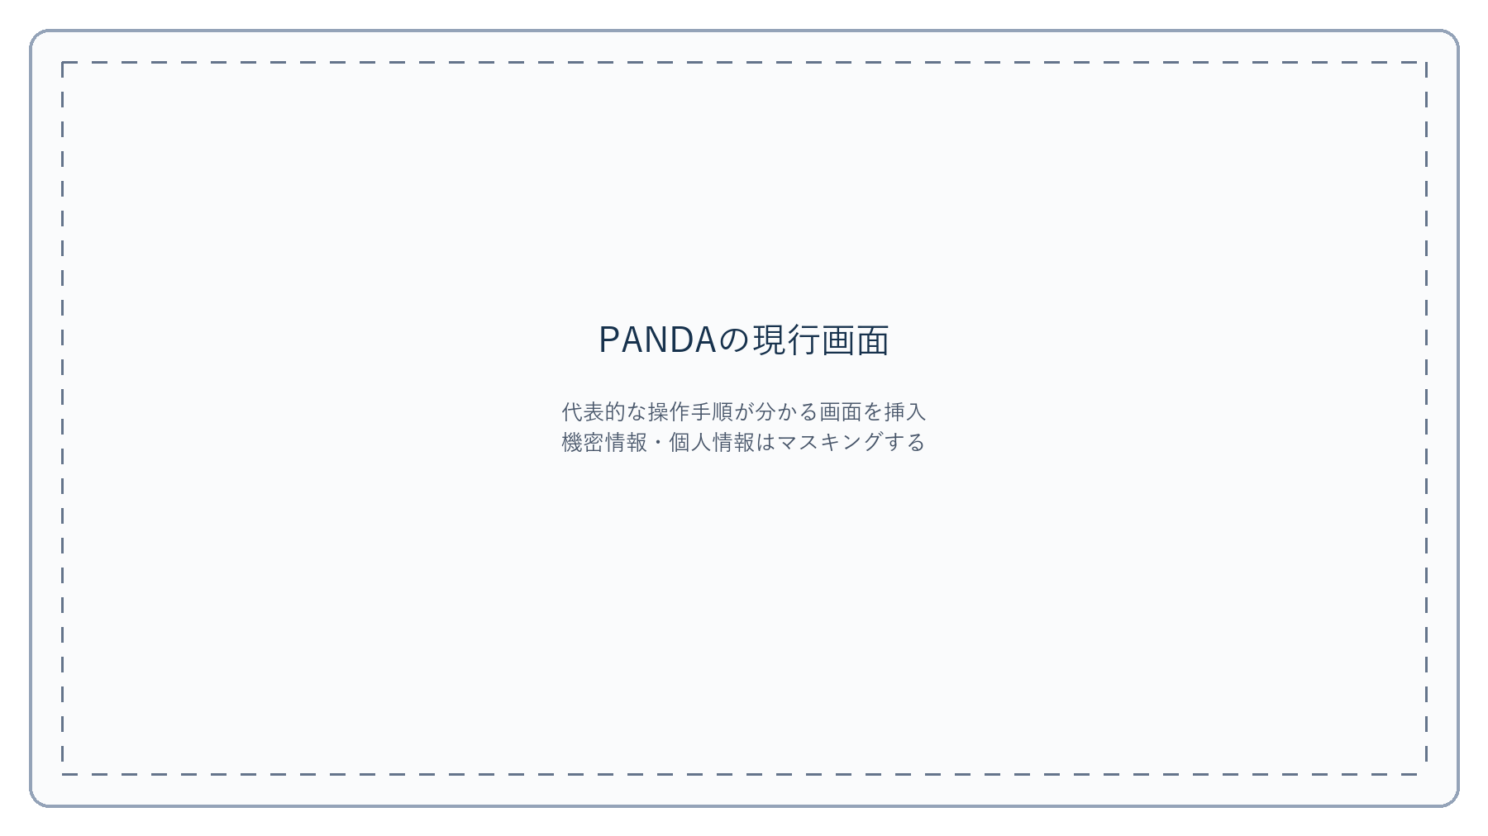
図1 PANDAの現行画面と代表的な操作手順（スクリーンショット差し替え欄）
要求の中心は「中央集権」である。クライアントがSMBサーバーへ直接接続すると、資格情報、認可、監査の実装が各端末に分散する。中央サーバーを必須経路とすれば、利用者の身元、許可範囲、操作結果を一つの制御点で評価できる。ただし、中央サーバーは単一障害点かつ高価値の攻撃対象となる。この代償は、Windows Serviceによる自動復旧、DBバックアップ、ヘルス監視、鍵・証明書の厳格な運用で補う必要がある。

2.2 初期設計
初期仕様は、WPFクライアント、ASP.NET Core中央サーバー、Agent、共有ライブラリを約19.5週、11フェーズで実装する計画であった[I3]。フェーズは、基盤、認証、権限、Direct経路のSMB操作、監査・管理API、Agent、ルーティング、WPF利用者画面、管理画面、配布、試験の順に依存関係を持たせている。2026年5月21日の初期コミット後、5月22日にPhase 1から11までの主要実装が取り込まれた[I4]。
初期設計では、JWTによる短時間アクセストークン、bcryptによるパスワード保存、共有・サブパス単位の権限、SMBストリーミング、AgentへのmTLS接続、SQLite Write-Ahead Logging（WAL）、ClickOnce配布などを採用した。SQLiteのWALは、更新をWALファイルへ追記し、読み取りと書き込みの並行性を改善する方式である[E6]。社内向けで想定規模が限定されること、別途DBサーバーを維持しないことを優先した選択である。一方、多数同時書き込みや複数中央サーバーでの水平分散には制約がある。

2.3 実装後の主要な転換点
第一の転換点は、2026年5月23日から29日にかけてのUI、セキュリティ、集中管理の改善である。初期実装後の不具合と運用要求を受け、例外情報の抑制、管理者ロックアウト防止、CSV数式インジェクション対策、権限セット、ユーザーCSV、接続先の配布時固定などが追加された。途中でBootstrap URLによる動的な接続先取得を導入したが、その後、接続先やドラッグ&ドロップ可否をdeployment.jsonで配布時に固定する方式へ変更した[I4]。これは柔軟性よりも、利用者が誤った中央サーバーへ接続できないガバナンスを優先した判断である。
第二の転換点は、Agent経路と証明書運用の強化である。AgentのHTTP構成、共有秘密、mTLS、プロキシ、証明書更新に関する実運用上の課題を受け、起動時設定検証、中央証明書の照合、Agent一段チェーン、社内認証局とACMEを用いた更新手順が整備された。これにより、中央から直接到達できないセグメントだけでなく、Gateway Agentを介してもう一段先のAgentへ到達する構成を扱えるようになった。
第三の転換点は、転送と監査の耐障害性向上である。2026年8月には、転送セッション、範囲アップロード、ハッシュ、永続キュー、再試行、.partファイル、監査outboxなどが追加された。通信断やプロセス再起動を「最初からやり直す」だけでなく、確定位置から再開し、監査ログの直接保存に失敗した場合もoutboxを用いて再試行する方向へ設計が発展した。なお、管理ごみ箱も一時期実装されたが、現行クライアントでは提供対象から外れている。
第四の転換点は、本人による初回パスワード設定とアカウント状態の強化である。管理者が一時パスワードを配布する方式に加え、Windows統合認証で本人のOSアカウントを確認し、本人が初回パスワードを決める経路が追加された。アカウント無効化、権限有効期間、複数信頼端末、表示名なども加わり、単純なファイル転送ツールから、利用者ライフサイクルを含む管理基盤へ範囲が広がった。

3. 設計方針と全体構成

3.1 設計原則
Watashiの設計原則は、中央集権、最小権限、全対象操作の監査、多層防御、到達網に応じた中継の五点である[I2]。中央集権は制御の一貫性を、最小権限は被害範囲の限定を、監査は事後追跡を、多層防御は単一対策の失敗への備えを、Agent中継はネットワーク分離との両立を目的とする。
「全操作を監査する」という表現は、Watashiを経由した実装対象操作に限定される。SMBへの直接接続、OS上での変更、中央DB障害時にoutboxへ記録できなかった操作、実装上監査呼出しが欠けている経路まで自動的に捕捉するものではない。監査性を評価するときは、対象操作、記録生成、永続化、転送、重複排除、検索・出力の各段階を分ける必要がある。

3.2 構成要素
Watashi.Clientは社員PC上で動作するWPFアプリケーションである。ローカルとリモートを左右に並べる二ペインUI、転送キュー、ログイン、個人設定、管理画面を提供する。既定のターゲットは.NET 10のWindows向けWPFである。
Watashi.Serverは.NET 8のASP.NET Core Minimal APIで実装された中央サーバーである。認証、認可、監査、SMB資格情報、ルーティング、管理API、SQLiteデータベースを保持し、Windows Serviceとして常駐できる。Watashi.Agentも.NET 8のASP.NET Coreアプリケーションであり、中央から受けたHTTP(S)要求をSMB操作へ変換する。Watashi.Sharedはモデル、Data Transfer Object（DTO）、定数、パス処理、暗号、SMBセッション処理を共有する。Watashi.Testsはサーバー、Agent、共有ライブラリおよびWPFに依存しないクライアント部品を検証するxUnitプロジェクトである。
図2は構成と主な信頼境界を示す。利用者端末と中央サーバー、中央サーバーとAgent、AgentとSMBサーバーの各区間で、利用する資格情報と保護方法が異なる。HTTPSは通信の機密性、完全性および接続相手の認証に用いる。TLS 1.3の現行仕様は、認証、機密性、完全性を安全な通信路の性質として定義している[E2]。ただし、Watashiが利用するTLSバージョンや暗号スイートはOS、Kestrel、IISおよび配布設定にも依存するため、「HTTPS対応」を「常にTLS 1.3」と同一視しない。
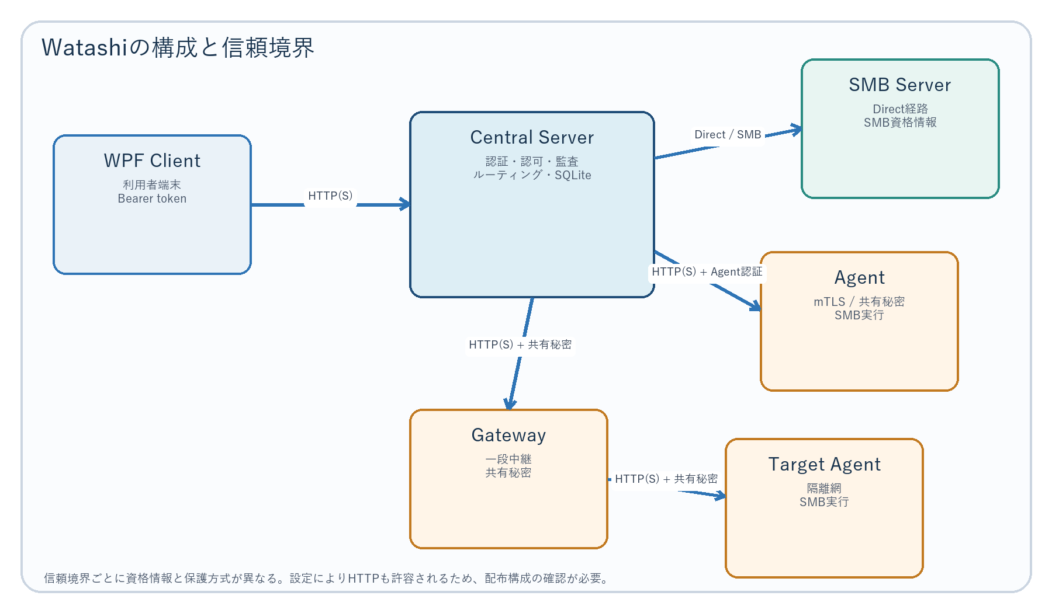
図2 Watashiの構成と主な信頼境界

3.3 処理の流れ
ファイル一覧を例にすると、クライアントはBearerトークンと共有・パスを中央サーバーへ送る。中央サーバーはJWT署名と有効期限に加えて、アカウント状態および資格情報バージョンを確認する。次にPermissionServiceが対象共有と正規化済みパスに対するLIST権限を評価する。認可後、NodeRouterがDirectまたはAgent経路を選ぶ。SMBから得た結果をクライアントへ返し、操作の成否をAuditLogへ記録する[I2]。図3は、この順序と、拒否・失敗も監査対象になり得る位置を示す。
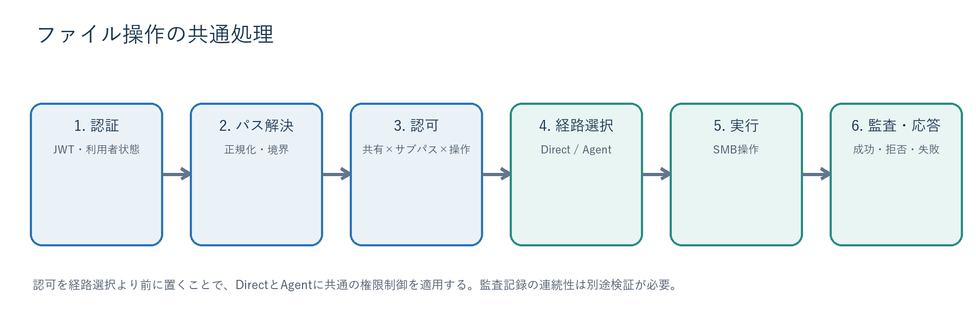
図3 ファイル操作の共通処理フロー
この順序には二つの意味がある。第一に、ルーティング前に中央で認可することで、Agentの配置によらず同じ権限規則を適用できる。第二に、Agentへは認可済み要求だけを転送する。ただし、Agent側も中央またはGatewayの本人性を検証しなければ、Agent APIへの直接呼出しで中央制御を迂回される。WatashiはmTLSまたは共有秘密でAgent inboundを保護し、両方が未設定の構成を起動時に拒否する。

3.4 脅威モデルと信頼境界
保護対象は、利用者パスワード、デバイストークン、アクセストークン、リフレッシュトークン、SMB資格情報、ファイル内容、権限設定、監査記録である。想定する攻撃・事故は、通信の盗聴や改ざん、漏洩トークンの再使用、権限外パスへのアクセス、..を用いたディレクトリトラバーサル、誤操作による許可ルート削除、Agent APIのなりすまし、CSVを開いた際の数式実行、設定ミスによる弱い秘密の使用などである。
一方、クライアントOSの完全侵害、管理者による意図的な不正、暗号鍵を保持する中央サーバーの完全侵害、SMB側のアクセス制御の欠陥は信頼境界の外側である。共有秘密方式は複数Agentが同じ秘密を共有できるため、秘密だけでは個々のAgentの本人性を区別できない。高い保証が必要な経路では、Agentごとに証明書を管理し、サムプリントとノードを対応付けるmTLS方式が適する。

4. 主要機能の実装

4.1 認証とセッション
通常ログインはユーザー名とパスワードを用い、パスワードはBCrypt.Netによりbcryptハッシュとして保存する。OWASPはパスワードを可逆暗号ではなく、適応的なパスワードハッシュで保存することを推奨している[E4]。ただし、OWASPの現行指針では新規システムの第一候補をArgon2idとしており、Watashiのbcrypt採用は「ハッシュ化しているため無条件に最善」とは評価しない。コスト設定の妥当性、将来の再ハッシュ、漏洩時対応を運用課題として残す。
ログイン成功後、15分有効のJWTアクセストークンと30日有効のリフレッシュトークンを発行する。JWTはクレームをJSONオブジェクトとして表現し、署名またはMessage Authentication Code（MAC）で保護できる形式である[E3]。WatashiはHS256を明示し、ユーザーID、ロール、資格情報バージョンなどを含める。RFC 8725は、受入可能なアルゴリズムを検証し、対称鍵に十分なエントロピーを持たせる必要を示している[E3]。WatashiはProduction起動時に既定・プレースホルダー秘密を拒否するが、実秘密の生成、保管、ローテーションは運用責任となる。
リフレッシュ時は新しいトークンを発行し、旧トークンを即時失効する。失効済みトークンが再提示された場合、現行実装は同一ファミリーだけでなく、その利用者の有効なリフレッシュトークンをすべて失効させる。影響範囲は広いが、窃取された旧トークンの再利用を検知した際に安全側へ倒す実装である。パスワード変更、管理者権限変更、アカウントロック・無効化などでは資格情報バージョンを進め、発行済みアクセストークンも次のAPI呼出しで拒否する。この仕組みにより「有効期限まで権限変更が反映されない」時間を短縮する。
信頼デバイス機能では、256bitのランダムなデバイストークンを発行し、サーバーではbcryptハッシュ、クライアントではWindows Credential Managerへ保存する。HTTP接続でも設定上は利用できるが、平文区間ではトークン漏洩の危険があるため警告し、サーバー設定で禁止できる。本番ではHTTPSを前提とすべきである。
初回パスワード設定では、Windows統合認証で得たOSアカウントとWatashiユーザー名を照合する。ASP.NET CoreのWindows認証は、IISまたはKestrelのNegotiateハンドラーで構成でき、ドメイン内イントラネットに適する[E5]。WatashiはIIS、Negotiate、無効の各モードを持ち、OSが認証したDOMAIN\GID、GID@domain、GIDを正規化する。ユーザー列挙を避けるため、本人確認できた初回設定待ちユーザー以外には共通のパスワード入力経路を返す。Windows認証を利用できない端末向けには、管理者が一時パスワードを発行し、初回変更を強制する第二経路を残す。

4.2 認可とパス境界
権限はユーザー、共有、許可サブパス、権限テンプレートの組合せで表す。テンプレートは読取、書込、削除、改名のフラグを持ち、API操作のLIST、DOWNLOAD、UPLOAD、MKDIRなどへ対応付ける。一人の利用者が同じ共有内に複数の許可ルートを持つことができる。部署や職務ごとの複数権限はPermissionBundleとしてまとめ、利用者へ展開する。適用後は個別権限として残るため、Bundleを削除しても既存利用者の権限が突然消えない。
パス境界は二段で検証する。まず入力を正規化して.、..、区切りの揺れを処理し、次に正規化後の対象が許可ルート配下かを判定する。文字列の単純な前方一致だけでは、/dept/aと/dept/abを誤認するため、境界を考慮した包含判定が必要である。許可ルート自身のDELETE・RENAMEを禁止し、RENAMEは同一親内に限定することで、権限設定の根となるフォルダーの消失や、改名を利用した隠れた移動を防ぐ。拒否は403とし、denied結果も監査へ残す。
PermissionServiceは同一HTTP要求内の判定結果をHttpContext.Itemsへメモ化する。RENAMEのように複数回の論理判定を要する操作でも、同じ条件に対するDB参照を繰り返さない。ただし、このキャッシュは要求をまたがず、権限変更の即時反映を妨げない。

4.3 ファイル操作と再開可能転送
現行の主要操作は一覧、アップロード、ダウンロード、フォルダー作成、削除、改名である。検索APIは残るがWPF画面は非表示であり、リモートコピーと管理ごみ箱は現行クライアントの提供対象から外れている。したがって、利用者に提供する機能と内部実装の存在を区別する必要がある。
転送V2はアップロードセッションを作成し、最大8MiBの範囲チャンクを送る。各チャンクのSHA-256、ファイル全体のSHA-256、オフセット、ETag、冪等キーを用いて、重複送信、順序不整合、内容改変を検出する。サーバーはセッション状態をSQLiteへ保存するため、通信断またはクライアント再起動後も確定済みオフセットから再開できる。永続転送キューは同じコピー先への操作を直列化し、一時障害だけを指数バックオフで再試行する。
ダウンロードはジョブ固有の.partファイルへ書き、全体ハッシュの確認後に正式名へ切り替える。途中で失敗した内容を完成ファイルとして見せないためである。ファイル切替は可能な範囲で原子的なrenameを利用する。競合時は上書き、スキップ、別名などの方針を明示し、同一宛先への同時操作を調停する。
初期仕様およびREADMEの一部には4MBチャンク、ファイルサイズ無制限という記述があるが、現行のTransfer V2実装は最大8MiBチャンクと10TiBの論理上限を持つ。これはAPIやホスティング層の要求サイズ上限、ディスク容量、処理時間とは別の制約であり、実運用で10TiBを転送できることを保証しない。「無制限」と表現せず、本レポートでは現行コードを優先する。SMB実装はSMBLibrary 1.5.7を用い、セッションプール、ArrayPool、ストリーミングによって、操作ごとの接続確立と大容量バッファの負荷を抑える。

4.4 Direct、Agent、Gateway
ExecutionNodeはDirectまたはAgentである。Directでは中央サーバー自身がSMBへ接続する。Agentでは中央がHTTP(S)で要求を転送し、AgentがSMBへ接続する。対象AgentにGatewayNodeIdが設定されている場合、中央からGateway Agent、対象Agent、SMBの順に一段チェーンを形成する。全段で転送内容をメモリへ一括展開せず、ストリームとして中継する。
SMB資格情報は中央でAES-256-GCMにより暗号化保存し、クライアントAPIには返さない。.NETのAesGcmは暗号文と認証タグを扱い、復号時にタグを検証する[E8]。中央がDirect接続するときだけ復号し、Agent経路ではPOST bodyまたはBase64 JSONヘッダーへ格納して送る。URLクエリへ含めないため、一般的なアクセスログに資格情報が残る危険を減らす。Agentは要求処理中のメモリでのみ受け取り、永続化しない。したがって、中央-Agent区間をHTTPSで保護しなければ、資格情報を安全に送ったことにはならない。
Agent inboundは、中央証明書のサムプリントを照合するmTLSまたはX-Watashi-Secretを照合する共有秘密で保護する。mTLSは登録済みサムプリントによるピン留めを行う一方、現行コードの証明書失効確認はNoCheckであるため、一般的な公開鍵基盤による失効検査まで実施しているとは表現できない。Gatewayから対象Agentへ進む第二区間は共有秘密方式であり、クライアント証明書を転送する構成ではない。Agentから中央へのheartbeatは30秒ごとで、中央は15秒ごとに監視し、90秒以上更新がないノードをUnhealthyにする。到達不能と判断した経路はSMB接続を待たずに503を返す設計である。Agent側はMaxConcurrencyを超える要求に503とRetry-After: 5を返す。

4.5 監査とデータ保護
ファイル操作と管理操作は、利用者、操作種別、対象、成否、時刻、ホスト・共有などの文脈とともにAuditLogへ記録する。保管期間は既定365日で、0以下なら自動削除しない。管理画面では条件検索とCSV出力ができる。CSVセルが=、+、-、@、タブ、改行で始まる場合にシングルクォートを前置し、表計算ソフトで数式として評価される危険を低減する。図4には検索、結果確認、CSV出力を同時に確認できる画面例を配置する。
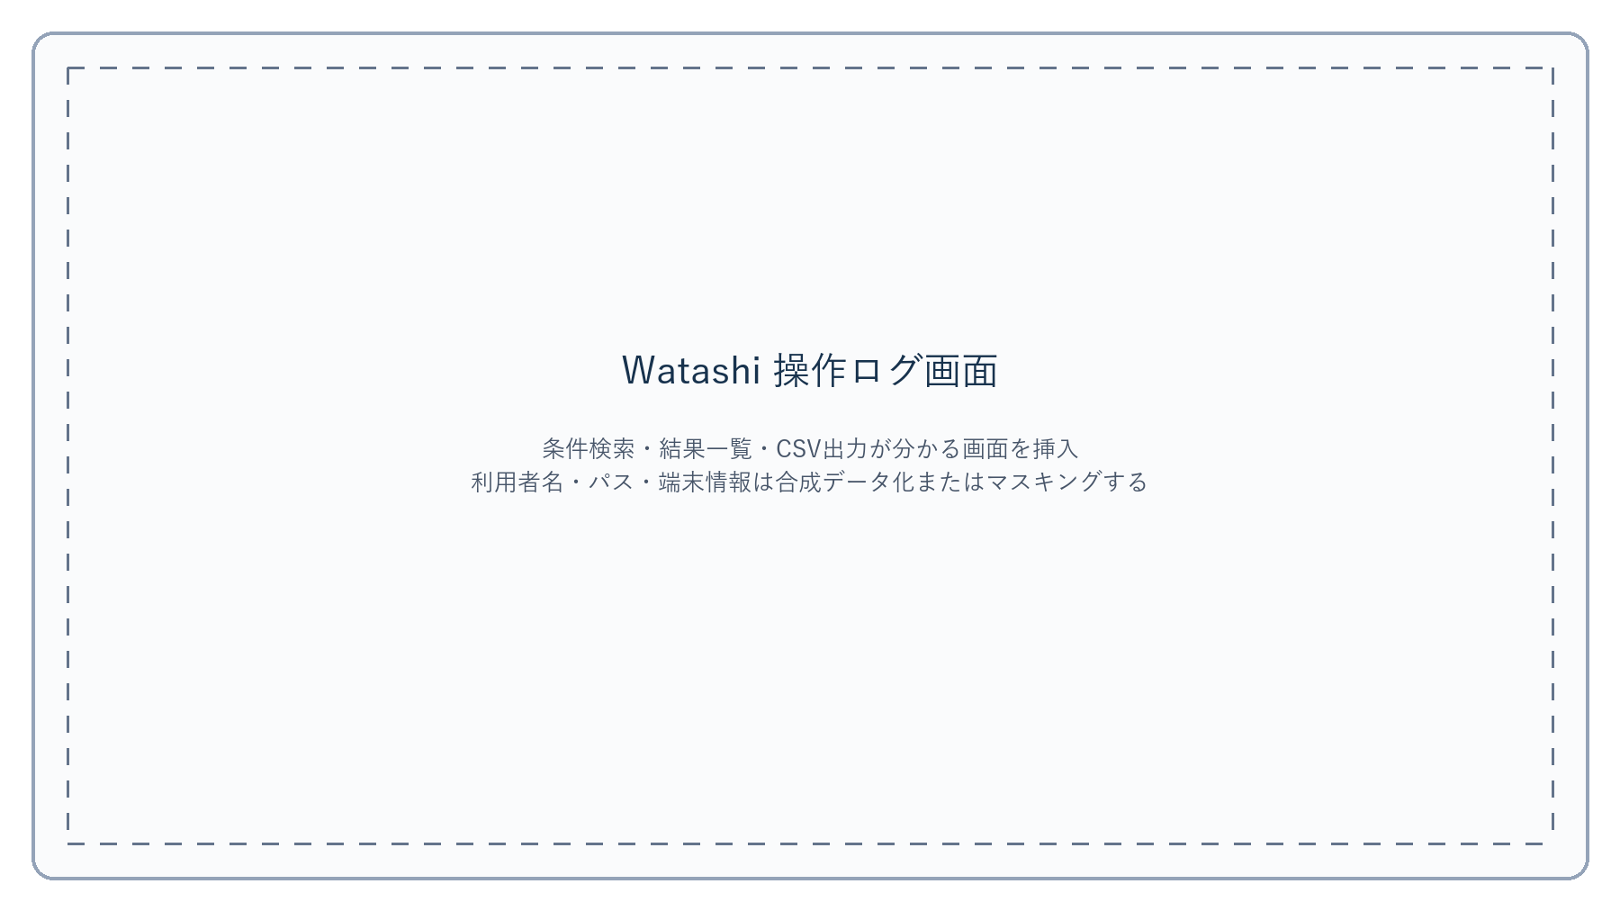
図4 Watashiの操作ログ検索・結果確認・CSV出力画面（スクリーンショット差し替え欄）
中央サーバー側では、まずAuditLogへの直接保存を試み、失敗時にAuditOutboxEntryへの保存を試みる。outbox dispatcherは未処理項目を後からAuditLogへ反映し、EventIdの一意制約で重複を抑える。outboxへの保存も失敗した場合は構造化ログへ退避する。しかし、業務更新とAuditOutboxEntryが常に同一データベーストランザクションへ含まれる構成ではないため、厳密なTransactional Outboxとして監査記録の原子性を保証するものではない。Agent側にもPendingLogsと中央へのバッチ同期処理があるが、現行コード監査では、通常のAgentファイル操作からPendingLogsへ自動投入する明確な経路を確認できなかった。このため「中央停止中もAgent操作ログが必ず後送される」とは結論づけず、実経路の補完と障害試験を課題とする。

4.6 クライアントと管理運用
クライアントは左にローカル、右にリモートを表示する二ペインUIを採用する。利用者はエクスプローラーに近い操作でファイルを選び、転送キューで進捗、一時停止、再開、取消、競合を確認できる。一般利用者には管理機能を表示せず、管理者は同じアプリからユーザー、ホスト、共有、権限、テンプレート、Bundle、ノード、信頼端末、操作ログ、システム設定を管理する。図5には二ペインと転送キューを同時に確認できる画面例を配置する。
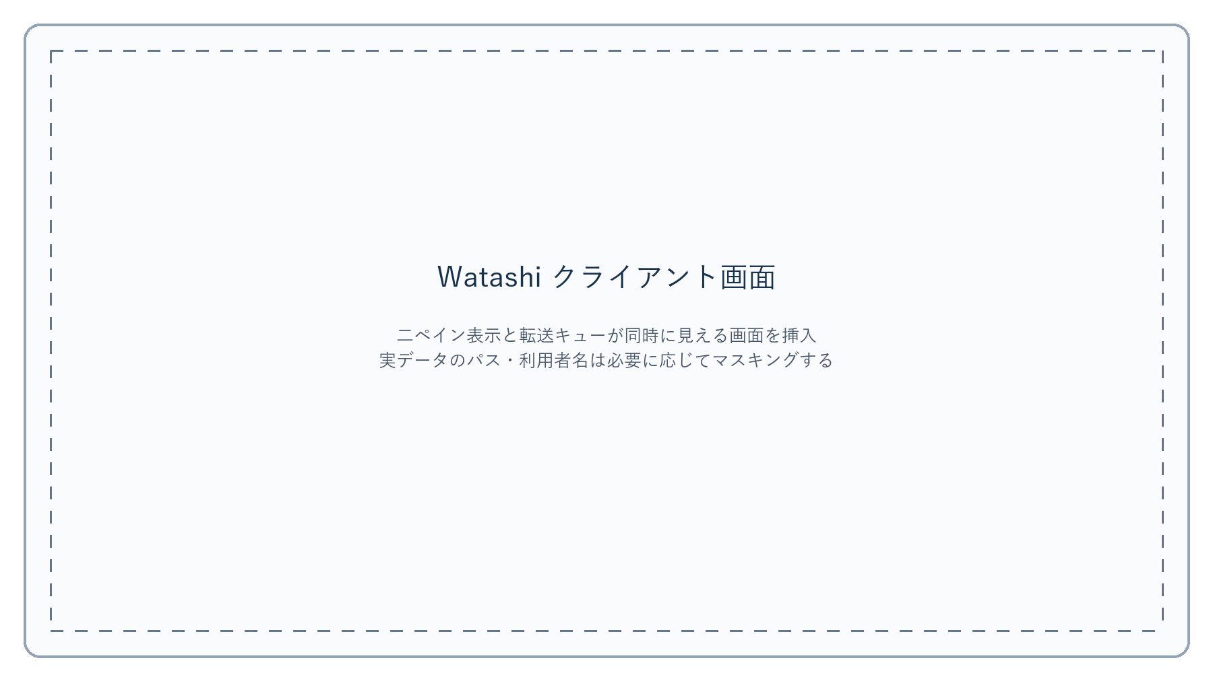
図5 Watashiの二ペイン表示と転送キュー（スクリーンショット差し替え欄）
利用者登録はCSVで一括処理でき、権限はテンプレート、Bundle、別ユーザーからのコピーにより反復入力を減らす。図6には共有、許可サブパス、操作種別が読み取れるユーザー権限管理画面を配置する。これらはPANDAの手作業を簡素化する構造である。ただし、実際の工数削減量を示すには、PANDAとWatashiで同じシナリオを実行し、手順数、所要時間、エラー件数を比較する必要がある。
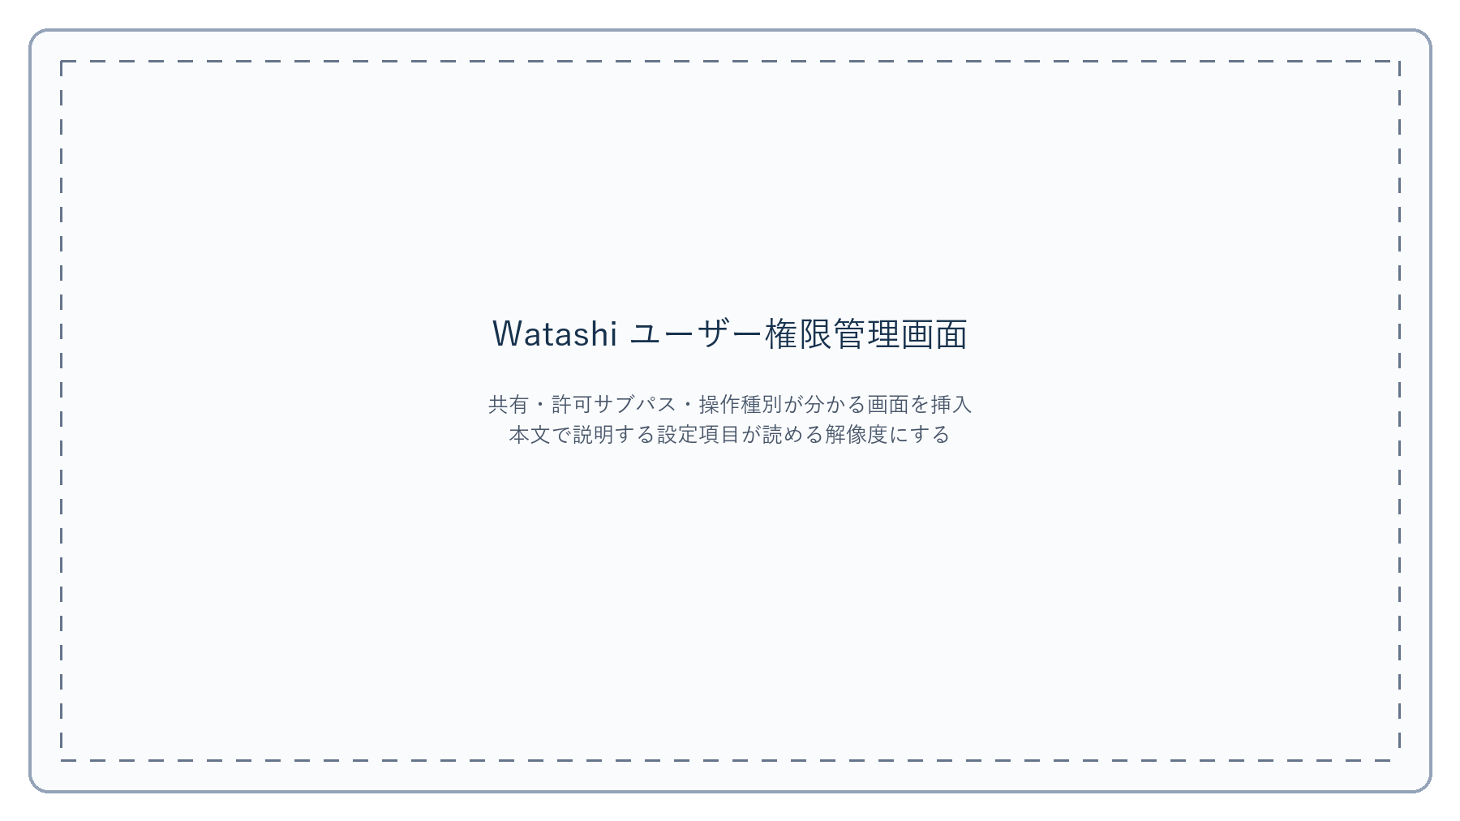
図6 Watashiのユーザー権限管理画面（スクリーンショット差し替え欄）
接続先、更新マニフェスト、ドラッグ&ドロップ可否はdeployment.jsonで配布時に固定し、利用者設定へ保存しない。ClickOnceのdeployment manifestは配布するバージョンとapplication manifestを参照する[E7]。Watashiは起動時に更新確認を行い、ServerとAgentはWindows Serviceとして常駐する。中央DBはSQLiteであり、バックアップコマンドは一時ファイルへ取得してから正式名へ切り替える。文書上の保持世代と現行スクリプトの保持期間には差異があるため、運用設計では実スクリプトを基準に再確認する。

5. 検証方法

5.1 評価対象と環境
検証は2026年8月31日にD:\Github\Watashiの作業ツリーで実施した。基点コミットはe788422であり、前述の未コミット変更を含む。ソリューションはWatashi.Client（net10.0-windows）、Watashi.Server、Watashi.Agent、Watashi.Shared、Watashi.Tests（後四者はnet8.0）から構成される。ビルドはdotnet build Watashi.sln -c Debug --nologo、自動テストはdotnet test tests\Watashi.Tests\Watashi.Tests.csproj -c Debug --no-buildで実行した。結果はTRX形式で保存した[I5]。

5.2 証拠レベル
証拠の強さを次の順に定義した。
- 実SMB・証明書・配布物を含むE2E実機試験
- APIまたは複数プロセスを用いた結合試験
- 単体・契約・マイグレーション試験
- 現行コードと設定の静的確認
- 現行仕様書
- 初期仕様、提案資料、変更履歴
下位の証拠は設計意図や経緯の説明に有用であるが、現行挙動の証明には上位の証拠を優先する。自動テスト704件という件数だけでは、UI、実SMB、ネットワーク障害、証明書更新、負荷を保証しない。各テストがどのRQと境界条件を確認するかを重視する。

5.3 自動テスト
自動テストには、認証、トークンローテーション、アカウント状態、権限、パス正規化、暗号、CSV、監査outbox、転送V2、転送キュー、競合計画、Agent forwarder、NodeRouter、マイグレーション、WPF XAML契約などが含まれる。外部SMBサーバーを必要としない層を広く回帰確認できる点が強みである。一方、ソース文字列やXAML構造を調べる契約テストも含むため、画面が実際に崩れず操作できることとは区別する。

5.4 手動検証
手動検証表は245項目で、配布アプリによるブラックボックス検証167件、専門環境が必要な検証52件、自動テストで代替する項目25件、サーバー側確認1件である[I6]。確認結果の記述を先頭語で正規化し、済、一部済、未実施、済だが注意付き、その他へ分類した。長い自由記述には実行条件と既知不具合が含まれるため、件数集計だけでなく内容も確認した。
検証表には、Agent停止後90秒で503となること、Gatewayを介して対象AgentのSMB認証試行まで到達すること、Productionでプレースホルダー秘密を拒否すること、監査ログ保管設定、レート制限、権限外アップロード拒否などの実機・API確認が記録されている。一方、画面レイアウト、実CIFS/SMBへの完全な転送、IIS/ClickOnce配布、性能などは未実施が多い。旧検証記録にはAgent過負荷時の503が中央経由で汎用500になる注意事項があるが、その後のコミット183722bで状態コードとRetry-Afterの伝播が修正されている。現行コード上の修正と、修正後の実機再検証記録を区別する必要がある。Agentログバッファへの通常操作の投入経路が不明である点は残る。

5.5 判定基準
RQ1は権限外操作の拒否、Direct/Agent経路での共通認可、パス境界テストが合格条件である。RQ2は成功・拒否・失敗の監査生成、重複排除、検索・出力、中央停止時の保持が条件である。RQ3は通信のHTTPS設定、Agent認証、秘密の起動時検証、機微フィールド非公開、トークン失効が条件である。RQ4は中断後のオフセット再開、ハッシュ不一致拒否、.part確定、冪等性、競合処理が条件である。RQ5は三経路の正常系と、停止・過負荷・タイムアウト時の応答が条件である。RQ6は配布、登録、権限付与、ログ出力のシナリオをPANDAと同条件で比較することが最終条件である。

6. 結果

6.1 ビルドと自動テスト
表2に実行結果を示す。
表2 2026年8月31日のビルド・自動テスト結果
項目 | 結果 | 実行時間 | 備考
ソリューションビルド | 成功 | 15.69秒 | 警告0、エラー0
xUnit自動テスト | 704件合格 | 28秒 | 失敗0、スキップ0

ビルドでは、Shared、Client、Agent、Server、Testsのすべてが生成された。自動テストは認証・認可・転送・監査・移行・クライアント非WPF部品などの回帰を通過した。これは作業ツリー内部の整合性を示すが、外部SMBサーバーや配布環境との相互運用を示すものではない。

6.2 手動検証の状態
表3に正規化した状態を示す。
表3 手動検証245項目の状態
状態 | 件数 | 解釈
済 | 90 | 自動、API、コード確認、または実機のいずれかで完了と記録
一部済 | 61 | 自動・契約・API等は済、UIまたは実SMB等が未実施
未実施 | 91 | UI、実SMB、配布、IIS、性能などの環境待ちを含む
済（注意付き） | 2 | 機能確認と同時に不具合・設計上の懸念を記録
その他 | 1 | 「配布前／DBバックアップ必須」という前提条件記載

「済」90件の証拠種別は均一ではない。たとえば、ウィンドウタイトルをPowerShellで確認した項目と、人が画面を操作した項目と、API応答を確認した項目が同じ分類に含まれる。したがって、ブラックボックスUIの合格件数として90をそのまま用いることはできない。

6.3 RQ別結果
RQ1について、PermissionService、パス正規化、許可ルート保護、権限有効期間、ユーザー無効化などの自動テストが合格した。権限外アップロードが拒否される実機記録もある。中央で認可してから経路選択する構造はコードと仕様で確認できる。DirectとAgentで同じ転送整合性を用いる契約テストはあるが、すべての操作を実SMBで比較したE2E結果はそろっていない。
RQ2について、中央の監査ログ、管理操作監査、CSV出力、保管期間、自動パージ、outbox、冪等EventIdに関するテストが合格した。中央停止後にAgentの手動投入ログが復旧後送信される実機記録もある。しかし、通常のAgentファイル操作がPendingLogsへ投入される経路を確認できないため、中央停止中の全Agent操作の追跡は未確認である。
RQ3について、Productionでプレースホルダー秘密を拒否すること、機微フィールドをAPIへ含めないこと、レート制限、トークンローテーション、アカウント状態変更時の失効、AES-GCM暗号、Agent認証のテストが合格した。HTTPSとmTLSの構成手順は整備されている。一方、HTTP構成も許容するため、実際の安全性は配布設定とネットワーク分離に依存する。証明書更新失敗、秘密ローテーション、鍵漏洩を含む運用試験は未実施である。
RQ4について、転送V2のセッション、チャンク、範囲、ハッシュ、再開、キュー復元、競合計画の自動テストが合格した。.part方式と原子的切替もコードで確認できる。実際の大容量ファイル、長時間通信断、プロセス強制終了、ディスクフル、実SMB接続を組み合わせた試験は不足する。
RQ5について、Agent停止90秒後の早期503、単一AgentのSMB認証試行、Gateway経路の対象Agent到達が手動検証に記録されている。旧検証記録にあった、Agentの503とRetry-Afterが中央Forwarderで失われる問題は、後続コミット183722bで修正され、現行コードでは伝播する。ただし修正後の実機再検証記録は更新されていない。したがって、障害時の応答同等性はコードと自動テストでは確認済み、外部環境では再検証待ちである。
RQ6について、CSV一括登録、権限Bundle、別ユーザーからのコピー、管理GUI、監査検索・CSV、ClickOnce、Windows Serviceが実装されている。これらは管理箇所を集約し手順を短縮し得る。しかし、PANDAと同じ利用者数・権限パターンを用いた所要時間比較は実施しておらず、運用工数削減の定量的な達成度は未確認である。

6.4 仕様と現行実装の差異
監査で確認した主な差異を表4に示す。
表4 仕様・文書と現行実装の主な差異
項目 | 文書上の記述 | 現行実装の確認 | レポート上の扱い
転送チャンク | 4MBの記述が残る | 最大8MiB | 8MiBを採用
ファイルサイズ | 無制限 | 10TiB上限 | 無制限と表現しない
リモートごみ箱 | 利用者機能として記載 | WPF画面・ViewModelをビルド対象外 | 提供機能から除外
Agent過負荷応答 | 旧検証では503が500へ変換 | コミット183722bで503とRetry-Afterを保持 | 実機再検証記録を更新
Agentログ後送 | 通常操作もPendingLogsへ入る想定 | 通常操作からの投入経路を未確認 | 経路を実装し障害試験
管理用秘密の再生成 | Agent共有秘密を再生成する想定 | 現行APIは証明書サムプリントを解除、共有秘密は全体設定 | API名・仕様・実装を整合
転送タイムアウト | 仕様書に明示なし | deployment.jsonに追加設定 | 仕様と運用値へ反映
リモートコピー・検索 | クライアント機能として記載 | サービス/APIは残るがUI公開が限定・廃止 | 内部機能とUIを分離
DBバックアップ | 月次4世代等の記述 | スクリプトは12か月保持 | 実スクリプトを優先
月次VACUUM | 内蔵運用のような記述 | 外部運用が必要 | 自動実行と断定しない
Agentログバッファ | 通常操作を停止中も保持 | 同期部品はあるが自動投入経路が不明 | 未確認事項

7. 考察

7.1 認証・認可の一貫性
RQ1は「部分確認」と評価する。中央サーバーを必須の認可点とし、パス正規化、許可範囲、操作フラグ、許可ルート保護を共通処理へ集約した設計は、PANDAの粗い権限という課題に直接対応する。ユーザー、共有、サブパス、操作の組合せは、部署ごとの単純なロールだけでは表しにくい例外を扱える。Bundleとテンプレートは細粒度化による設定負荷を緩和する。
反面、規則が中央DBへ集中するため、誤った権限設定は全経路へ一貫して適用される。最小権限を実現するには、機能だけでなく、申請、承認、棚卸し、退職・異動時の失効、監査を含む運用が必要である。権限有効期間とアカウント無効化はその基盤となるが、定期棚卸しの自動化や職務分離は今後の領域である。

7.2 監査性と説明責任
RQ2も「部分確認」である。中央の直接監査記録、失敗時outbox、EventIdによる重複抑止、主要なファイル操作・認証イベント・管理変更操作のログ、CSV数式対策は、単にログ行を追加する実装より堅牢である。拒否操作も記録すれば、不正試行と設定ミスの両方を追跡できる。保管期間を設定できるため、容量と監査要求を調整できる。
ただし、監査性は「ログが存在する」だけでは成立しない。時刻同期、ログ改ざん権限、バックアップ、検索性、保存期間、個人情報、レビュー手順が必要である。またAgent側のPendingLogsへ通常操作を投入する経路が不明である以上、中央停止中の監査連続性を保証できない。操作の成功を許すか拒否するかというfail-open／fail-closed方針も明文化すべきである。

7.3 通信・秘密情報の保護
RQ3は「主要機構を確認、運用保証は未確認」と評価する。HTTPS、mTLS、共有秘密、bcrypt、JWTローテーション、AES-GCM、Credential Manager、機微DTOの非公開、起動時秘密検証を重ねる設計は多層防御となっている。特に、SMB資格情報を利用者端末へ返さず、URLクエリにも含めない点は、漏洩面を減らす。
一方、HTTPモードを残しているため、Watashiというソフトウェアを導入しただけで通信が暗号化されるわけではない。本番設定、証明書の信頼、更新、失効、秘密のアクセス制御が成立条件である。共有秘密は個別Agentの識別力が弱く、一つの漏洩が共有するAgentへ波及する。mTLSを推奨しつつ、閉域検証用HTTPを許容する構成差を運用文書と監視で明確にする必要がある。

7.4 転送信頼性
RQ4は「自動テストで主要状態を確認、実環境は部分確認」である。セッション、オフセット、チャンクハッシュ、全体ハッシュ、冪等キー、.part確定という構成は、中断と重複を正常系の外側ではなく転送状態の一部として扱っている。大容量ファイルを一括メモリ展開せず、同一宛先を直列化する点も妥当である。
残る反証条件は多い。ディスク容量不足、SMBサーバー側の切断、ファイル更新中の読み取り、アンチウイルスによるロック、長いパス、権限変更中の転送、ハッシュ計算中のクラッシュなどである。10TiBという論理上限と、現実に安定転送できる容量は異なる。代表的なサイズ分布とネットワーク帯域を用い、再開時間、スループット、メモリ、ディスク一時使用量を測定すべきである。

7.5 Agent経路の到達性と障害特性
RQ5は「正常経路の到達を部分確認、障害応答はコード確認済み・実機再検証待ち」である。DirectとAgentをExecutionNodeで抽象化し、Gatewayを一段だけ許可する構成は、無制限な経路探索を避けつつ隔離網へ到達できる。heartbeatと早期503は、到達不能なSMB接続を長時間待つより利用者へ早く失敗を返せる。
旧検証時に見つかった、Agentの503とRetry-Afterが中央で失われる問題は既にコード修正されている。次の課題は、中央、Gateway、対象Agentの各段で状態コード、再試行可能性、相関IDが一貫して伝わることを実機で再確認し、検証表へ証拠を残すことである。内部情報を過度に開示せず、利用者とクライアントへ再試行判断に必要な意味を保存する必要がある。

7.6 運用性とPANDAからの移行
RQ6は「簡素化する機能構造を確認、削減量は未測定」である。接続先の配布時固定、ClickOnce更新、Windows Service、自動パージ、CSV、Bundle、管理GUIは、PANDAで個別手作業とされた作業を中央へ集める。特に、接続先を利用者が変更できない設計は、サポート負荷と誤接続を同時に抑える可能性がある。
ただし、新しい運用負荷も生じる。中央サーバー、SQLiteバックアップ、暗号鍵、証明書、Agent、ClickOnce発行、権限マスターを管理しなければならない。PANDAより機能が多いことは、直ちに総工数が小さいことを意味しない。PoCでは、利用者10名の登録、三部署への権限付与、異動、退職、ログ調査、クライアント更新、Agent証明書更新、障害復旧を同一条件で実施し、手順数、時間、エラー、必要権限を比較することが望ましい。

7.7 開発手法と保守性
704件の自動テスト、5プロジェクトの分層、共通CIFS層、DTO、サービス、Minimal APIの分離は、変更の影響を局所化し回帰を早く検出する基盤である。Git履歴からは、実装後のレビュー、実機検証、運用フィードバックにより設計を繰り返し修正したことが分かる。初期仕様を固定的に実装するのではなく、接続先固定、初回設定、転送V2、監査outboxへ発展した点は実践上の成果である。
同時に、文書の更新が実装へ追従しない差異が生じている。コードを唯一の仕様とすると利用者・運用者が理解できず、文書を唯一の仕様とすると実挙動を誤る。リリース時に、機能カタログ、仕様、設定例、手動検証表をコードと突合するドキュメントテストまたはレビューゲートが必要である。

8. 結論と今後の課題
Watashiは、PANDAについて提案時に認識された、平文通信、利用者別権限の不足、操作追跡の困難、管理作業の分散、隔離網への到達という課題を、中央サーバーを共通制御点とする設計へ変換した。共有・サブパス・操作単位の認可、トークン失効、暗号化資格情報、Direct／Agent／Gateway、再開可能転送、監査記録の失敗時outbox、管理GUI、CSV、ClickOnce、Windows Serviceが実装されている。2026年8月31日の作業ツリーは警告・エラーなくビルドでき、自動テスト704件がすべて合格した。
したがって、WatashiはPANDAの課題に対する技術的な対応機構を実装し、主要なロジックを回帰検証できる段階にあると結論づける。一方、「全経路で安全である」「監査が欠落しない」「運用工数が削減された」「大規模利用に耐える」という最終的な主張には証拠が不足する。手動検証245項目のうち91件は未実施、61件は一部済であり、修正済みAgent 503伝播の実機再検証、ログバッファ、仕様差異などの課題も残る。
今後は優先順位を次のように定める。第一に、仕様と実装の差異を解消し、通常操作ログのPendingLogs投入を補完するとともに、修正済みのAgent 503伝播を実機で再検証する。第二に、実SMB、単一Agent、Gateway、HTTPS/mTLS、IIS、ClickOnceを含むE2E試験を実施する。第三に、通信断、Agent停止、中央停止、ディスクフル、証明書期限切れ、バックアップ復元を用いた障害注入と復旧訓練を行う。第四に、同時利用者数、ファイルサイズ、帯域別の負荷試験を行う。第五に、PANDAとWatashiで同じ管理シナリオを比較し、運用工数とエラー率を測定する。
Watashiの業務上の貢献は、既存SMBを維持したまま、利用者と操作の境界を中央で説明・変更・追跡できる基盤を提示した点にある。残るPoCと運用検証を完了すれば、PANDAからの段階移行を判断するための再現可能な証拠を整えられる。

参考文献

内部資料
- [I1] docs/slides/watashi-proposal-slides.md, 「社内ファイル共有ツール 刷新のご提案」, 2026年6月, 2026年8月31日参照。
- [I2] docs/SPECIFICATION.md, 「Watashi 機能仕様書」, 評価対象作業ツリー, 2026年8月31日参照。
- [I3] CifsTool_FINAL_SPEC.md, 「社内CIFSファイル管理ツール 最終仕様書 兼 実装ガイド」, 初期設計および実装後差分。
- [I4] docs/CHANGELOG.mdおよびGit履歴, 基点コミットe788422, 2026年8月31日参照。
- [I5] docs/report/evidence/test-results/watashi-report-20260831.trx, xUnit実行結果, 2026年8月31日。
- [I6] Watashi_手動検証項目リスト.csv, 245項目, 2026年8月31日集計。

外部資料
- [E1] Microsoft, “Microsoft SMB Protocol and CIFS Protocol Overview,” https://learn.microsoft.com/en-us/windows/win32/fileio/microsoft-smb-protocol-and-cifs-protocol-overview, 2026年8月31日参照。
- [E2] IETF, RFC 9846, “The Transport Layer Security (TLS) Protocol Version 1.3,” 2026, https://www.rfc-editor.org/info/rfc9846/.
- [E3] IETF, RFC 7519, “JSON Web Token (JWT),” 2015, https://www.rfc-editor.org/info/rfc7519/; RFC 8725, “JSON Web Token Best Current Practices,” 2020, https://www.rfc-editor.org/info/rfc8725/.
- [E4] OWASP Foundation, “Password Storage Cheat Sheet,” https://cheatsheetseries.owasp.org/cheatsheets/Password_Storage_Cheat_Sheet.html, 2026年8月31日参照。
- [E5] Microsoft, “Configure Windows Authentication in ASP.NET Core,” https://learn.microsoft.com/en-us/aspnet/core/security/authentication/windowsauth, 2026年8月31日参照。
- [E6] SQLite Project, “Write-Ahead Logging,” https://www.sqlite.org/wal.html, 2026年8月31日参照。
- [E7] Microsoft, “ClickOnce Deployment Manifest,” https://learn.microsoft.com/en-us/visualstudio/deployment/clickonce-deployment-manifest, 2026年8月31日参照。
- [E8] Microsoft, “AesGcm Class,” https://learn.microsoft.com/en-us/dotnet/api/system.security.cryptography.aesgcm, 2026年8月31日参照。

付録A 要求・実装・検証の対応
RQ | 主な要求 | 主な実装 | 現在の証拠 | 判定
RQ1 | 共通認証・細粒度認可 | Auth、PermissionService、PathHelper、ExecuteAsync | 自動、API、一部実機 | 部分確認
RQ2 | 成否・拒否・障害の追跡 | AuditLog、AuditOutbox、PendingLogs、CSV | 自動、一部障害試験 | 部分確認
RQ3 | 通信・秘密の保護 | HTTPS/mTLS、bcrypt、JWT、AES-GCM、JsonIgnore | 自動、API、設定確認 | 主要機構確認
RQ4 | 中断・競合時の安全な転送 | Transfer V2、hash、offset、queue、.part | 自動中心 | 部分確認
RQ5 | 三経路と障害特性 | NodeRouter、AgentForwarder、heartbeat、Gateway | コード・自動、一部実機 | 応答修正済み・実機再検証待ち
RQ6 | 管理手順の簡素化 | CSV、Bundle、GUI、ClickOnce、Service | 機能確認、一部実機 | 定量効果未確認

付録B 提出前チェック
- タイトル、概要、序論、結論で目的・範囲・結論が一致していること。
- PANDAを既存ツール、Watashiを後継ツールとして一貫して表記していること。
- SMBとCIFSを初出で区別していること。
- 仕様上の主張と実装・実測結果を区別していること。
- 図表を本文から参照し、表題を表の上、図題を図の下に置くこと。
- 略語を初出でスペルアウトし、常体、一文一論旨を維持すること。
- Wordの見出しスタイル、自動目次、ページ番号、参考文献、改ページを最終確認すること。

